

**Grado Superior Desarrollo de Aplicaciones Web**

**Desarrollo Web en Entorno Servidor**

**UT08. Aplicaciones Web Híbridas**

Gestión de Geolocalización y Reservas para Restaurante

**Eudaldo Alvaro Cal Saul**

**2º DAW – 2025/2026**

# Índice

Índice 2

1. Introducción 4

2. Estudio de Sistemas de Geolocalización y Mapas Web 5

Tecnologías Disponibles 5

Google Maps API 5

Mapbox 5

Leaflet.js con OpenStreetMap 6

Comparativa y Conclusiones 7

3. Estudio de Sistemas de Gestión de Reservas 8

Tecnologías Disponibles 8

OpenTable 8

TheFork/ElTenedor 8

Sistemas Propios 9

Comparativa y Conclusiones 10

4. Ventajas de Utilizar APIs y Servicios en Aplicaciones Web 11

Reducción de Tiempo de Desarrollo 11

Reducción de Costes 11

Escalabilidad y Fiabilidad 11

Actualizaciones y Mantenimiento 11

Especialización 11

Interoperabilidad 11

Enfoque en el Core Business 12

5. Tecnologías Actuales para Aplicaciones Web Híbridas 13

Stack Tecnológico Backend 13

PHP 13

Stack Tecnológico Frontend 13

Frameworks para Aplicaciones Híbridas Móviles 14

Bases de Datos 14

Herramientas y Ecosistema 14

6. Mejoras Propuestas para la Aplicación Híbrida del Restaurante 16

Sistema de Reservas Integrado 16

Menú Digital Interactivo 16

Sistema de Pedidos Online 16

Programa de Fidelización 16

Integración con Redes Sociales 16

Mejoras en Geolocalización 16

Panel de Administración 17

Progressive Web App (PWA) 17

7. Desarrollo Teórico: Sistema de Gestión de Reservas 18

Arquitectura del Sistema 18

Diseño de Base de Datos 18

Flujo de Trabajo del Sistema 19

Implementación de Funcionalidades Clave 19

Consideraciones de Seguridad 19

Mejoras Futuras 20

8. Estructura del Proyecto y Uso de Composer 21

Estructura de Directorios 21

Configuración de Composer 21

Librerías Externas Utilizadas 21

Ventajas de esta Arquitectura 22

Inicialización y Bootstrap 22

9. Pruebas funcionales de la Demo 23

Funcionalidades Implementadas 23

Tecnologías Verificadas 23

Capturas de Pantalla 23

Resultados Obtenidos 30

10. Conclusión 31

11. Bibliografía 32

Documentación Oficial 32

Artículos y Recursos Web 32

Recursos Académicos 32

Sitios Web Consultados 32

Bibliotecas y Frameworks 32

# 1. Introducción

El objetivo de esta tarea es desarrollar una aplicación web híbrida que integre servicios externos con el fin de mejorar la experiencia del usuario en el contexto de un restaurante. Para ello, se han analizado dos funcionalidades clave: la geolocalización mediante mapas interactivos y la gestión de reservas en línea.

Las aplicaciones web híbridas combinan tecnologías web estándar (HTML5, CSS3 y JavaScript) con características propias de aplicaciones nativas, permitiendo crear soluciones multiplataforma que son rápidas, flexibles y accesibles desde cualquier dispositivo. En este caso, estas capacidades permiten ofrecer al usuario una localización precisa del restaurante, opciones de contacto, rutas de acceso y, potencialmente, un sistema de reservas.

Este informe presenta un estudio detallado de las tecnologías disponibles, sus ventajas e inconvenientes, así como una demo funcional implementada en PHP y Leaflet.js para mostrar la localización del restaurante. Además, se desarrolla de manera teórica la implementación de un sistema propio de gestión de reservas.

# 2. Estudio de Sistemas de Geolocalización y Mapas Web

## Tecnologías Disponibles

En el mercado actual existen diversas soluciones para integrar mapas interactivos en aplicaciones web. Las tres opciones más relevantes son Google Maps API, Mapbox y Leaflet.js con OpenStreetMap. Cada una ofrece diferentes características, modelos de precios y niveles de complejidad.

## Google Maps API

Google Maps es la plataforma de mapas más utilizada a nivel mundial, con una cobertura del 99% y datos extremadamente precisos. Ofrece características avanzadas como Street View, datos de tráfico en tiempo real y una API muy completa.

**Ventajas:**

* Cobertura global del 99% con datos muy precisos
* Street View integrado para visualización a nivel de calle
* Datos de tráfico en tiempo real
* Documentación exhaustiva y comunidad muy amplia
* Integración perfecta con otros servicios de Google

**Inconvenientes:**

* Costes elevados: 7 USD por cada 1.000 visualizaciones después del tier gratuito
* Tier gratuito limitado: 28.500 visualizaciones mensuales
* Requiere API Key y configuración de facturación obligatoria
* Menor flexibilidad en personalización visual
* Cambios frecuentes en precios y políticas

## Mapbox

Mapbox surgió como alternativa a Google Maps tras la subida de precios de 2018. Utiliza datos de OpenStreetMap y ofrece una personalización superior. Es utilizado por empresas como Uber, Airbnb y Foursquare.

**Ventajas:**

* Altísimo nivel de personalización de estilos y diseño
* Precio más competitivo: 5 USD por cada 1.000 visualizaciones
* Tier gratuito generoso: 50.000 visualizaciones mensuales
* Rendimiento optimizado con tecnología WebGL
* SDKs nativos para iOS y Android
* Soporte offline para mapas

**Inconvenientes:**

* Curva de aprendizaje más pronunciada
* Requiere token de acceso y configuración
* Cobertura inconsistente en algunos países (India, Israel, China)
* Sin Street View
* Menor reconocimiento de marca que Google Maps

## Leaflet.js con OpenStreetMap

Leaflet.js es una biblioteca JavaScript de código abierto para mapas interactivos. Es extremadamente ligera 42KB comprimida y se puede combinar con diferentes proveedores de tiles, siendo OpenStreetMap el más popular por ser completamente gratuito.

**Ventajas:**

* Completamente gratuito sin límites de uso
* No requiere API Key ni configuración de facturación
* Biblioteca muy ligera y rápida
* Open source con comunidad activa
* Fácil de implementar y aprender
* Compatible con múltiples proveedores de tiles
* Amplio ecosistema de plugins

**Inconvenientes:**

* Sin Street View
* Sin datos de tráfico en tiempo real
* Requiere más configuración manual para funcionalidades avanzadas
* Calidad de datos variable según región, depende de OpenStreetMap

## Comparativa y Conclusiones

A continuación, se presenta una tabla comparativa de las tres tecnologías analizadas:

|  |  |  |  |
| --- | --- | --- | --- |
| **Característica** | **Google Maps** | **Mapbox** | **Leaflet + OSM** |
| **Tier Gratuito** | 28.500/mes ($200) | 50.000/mes | Ilimitado |
| **Coste por 1000** | Ilimitado | $5/1000 | Gratis |
| **API Key** | $5/1000 | Sí (token) | No |
| **Personalización** | Sí (obligatorio) | Muy alta | Alta |
| **Street View** | Media | No | No |
| **Complejidad** | Sí | Media-Alta | Baja |
| **Peso librería** | ~250KB | ~180KB | 42KB |

**Conclusión del Estudio:**

Para el caso de uso de un restaurante con tráfico moderado y presupuesto limitado, Leaflet.js con OpenStreetMap es la opción más adecuada. Ofrece todas las funcionalidades necesarias sin costes asociados y con una implementación sencilla. Esta fue la tecnología seleccionada para desarrollar la demo funcional.

# 3. Estudio de Sistemas de Gestión de Reservas

## Tecnologías Disponibles

Los sistemas de gestión de reservas para restaurantes se dividen en dos categorías principales: plataformas de terceros con APIs y sistemas propios desarrollados a medida. Cada opción presenta diferentes ventajas según el tamaño del negocio y los requisitos específicos.

## OpenTable

OpenTable es líder indiscutible en reservas online, con más de un 21% del mercado global. Fundado en 1998, opera en más de 80 países y procesa más de 1.000 millones de comensales anuales.

**Ventajas:**

* Red de 55.000 restaurantes y 31 millones de comensales
* Sistema de gestión de mesas completo y maduro
* Herramientas de marketing y email integradas
* Integración con sistemas POS principales
* Sistema de puntos y fidelización para clientes

**Inconvenientes:**

* API no abierta (requiere aprobación del programa de afiliados)
* Costes elevados: entre 49 y 449 USD mensuales más comisión por reserva
* Comisión adicional de 2 USD por reserva a través de la red
* Principalmente orientado al mercado norteamericano

## TheFork/ElTenedor

TheFork (conocido como ElTenedor en España) es líder europeo con 12.7% de cuota de mercado. Propiedad de TripAdvisor desde 2014, opera en 11 países con más de 55.000 restaurantes.

**Ventajas:**

* Líder en el mercado europeo
* Integración estrecha con TripAdvisor
* Sistema de descuentos y programa de fidelización YUMS
* Plan gratuito disponible con funcionalidades básicas
* Más de 20 millones de visitas mensuales

**Inconvenientes:**

* Plan Pro+ cuesta 139 GBP mensuales
* Comisión sobre el precio medio del menú por reservas de la red
* API no documentada públicamente
* Menos presencia fuera de Europa

## Sistemas Propios

Desarrollar un sistema propio de gestión de reservas ofrece máximo control y personalización. Se puede implementar con tecnologías como PHP + MySQL o utilizando frameworks modernos.

**Ventajas:**

* Sin comisiones por reserva
* Control total sobre datos y funcionalidades
* Personalización completa según necesidades específicas
* Integración directa con sistema interno del restaurante
* Costes predecibles (solo hosting y mantenimiento)

**Inconvenientes:**

* Requiere inversión inicial en desarrollo
* Necesita mantenimiento técnico continuo
* Sin acceso a la red de clientes de plataformas establecidas
* Responsabilidad completa sobre seguridad y disponibilidad

## Comparativa y Conclusiones

Comparativa de sistemas de gestión de reservas:

|  |  |  |  |
| --- | --- | --- | --- |
| **Característica** | **OpenTable** | **TheFork** | **Sistema Propio** |
| **Coste mensual** | $49-449/mes + comisión | Gratis - $139/mes + % | Solo hosting |
| **Comisión** | $2/reserva | % precio medio | Sin comisión |
| **Red clientes** | 31M comensales | 20M visitas/mes | Ninguna |
| **API disponible** | Privada (afiliados) | No documentada | Desarrollo propio |
| **Complejidad** | Media | Media | Alta |

**Conclusión del Estudio:**

Para un restaurante de tamaño pequeño a mediano, lo más recomendable es comenzar con un sistema propio básico para evitar comisiones. Conforme crece el negocio, se puede evaluar la integración con TheFork en Europa u OpenTable internacional para acceder a su red de clientes.

# 4. Ventajas de Utilizar APIs y Servicios en Aplicaciones Web

La integración de APIs y servicios externos en aplicaciones web ofrece múltiples ventajas que transforman el desarrollo moderno de software:

## Reducción de Tiempo de Desarrollo

En lugar de desarrollar funcionalidades complejas desde cero, las APIs permiten integrar servicios probados y maduros en cuestión de horas o días. Por ejemplo, integrar un mapa interactivo con Leaflet.js requiere menos de 50 líneas de código, mientras que desarrollar un sistema de mapas propio podría llevar meses.

## Reducción de Costes

Utilizar servicios existentes elimina la necesidad de contratar equipos especializados para desarrollar y mantener funcionalidades complejas. Las opciones gratuitas como Leaflet.js con OpenStreetMap permiten ofrecer características avanzadas sin inversión económica.

## Escalabilidad y Fiabilidad

Los proveedores de APIs mantienen infraestructuras robustas con alta disponibilidad y capacidad de escalar automáticamente. Google Maps, por ejemplo, maneja miles de millones de solicitudes diarias sin problemas de rendimiento.

## Actualizaciones y Mantenimiento

Los proveedores actualizan constantemente sus servicios con nuevas funcionalidades, correcciones de seguridad y mejoras de rendimiento. Esto significa que las aplicaciones se benefician automáticamente de estas mejoras sin esfuerzo adicional de desarrollo.

## Especialización

Las empresas proveedoras de APIs se especializan en sus servicios. OpenStreetMap cuenta con millones de contribuidores actualizando mapas continuamente. Esta especialización garantiza calidad superior a lo que podría desarrollar un equipo interno.

## Interoperabilidad

Las APIs facilitan la integración entre diferentes sistemas y plataformas. Una aplicación web puede combinar mapas de Leaflet.js, pagos de Stripe, autenticación de Auth0 y almacenamiento de AWS de forma cohesiva.

## Enfoque en el Core Business

Utilizar APIs permite a los desarrolladores concentrarse en la lógica de negocio específica de la aplicación en lugar de reimplementar funcionalidades genéricas. Un restaurante puede enfocarse en optimizar sus procesos internos en vez de desarrollar sistemas de mapas.

# 5. Tecnologías Actuales para Aplicaciones Web Híbridas

Las aplicaciones web híbridas combinan tecnologías web estándar (HTML5, CSS3, JavaScript) con capacidades de acceso a funciones nativas de dispositivos móviles y de escritorio. En 2024, el ecosistema de desarrollo híbrido está más maduro que nunca.

## Stack Tecnológico Backend

## PHP

PHP sigue siendo altamente relevante en 2024, especialmente para aplicaciones web. PHP 8.3 introduce mejoras significativas de rendimiento y características modernas como enums, attributes y readonly properties. Es el lenguaje detrás de WordPress, Laravel y Symfony, que juntos alimentan millones de sitios web.

### Node.js

Node.js permite usar JavaScript en el backend, facilitando el desarrollo full-stack con un único lenguaje. Es ideal para aplicaciones en tiempo real, APIs REST y microservicios. Frameworks como Express, NestJS y Fastify ofrecen soluciones robustas y escalables.

### Python

Python con frameworks como Django y Flask es excelente para desarrollo web rápido. Su sintaxis clara y bibliotecas extensas lo hacen ideal para proyectos que requieren análisis de datos o machine learning integrado. FastAPI es especialmente popular para APIs modernas.

## Stack Tecnológico Frontend

### JavaScript/TypeScript

JavaScript sigue dominando el frontend, con TypeScript ganando terreno por su sistema de tipos. TypeScript mejora la mantenibilidad del código y reduce errores en tiempo de desarrollo, siendo especialmente valioso en proyectos grandes.

### Frameworks Principales

* React: Biblioteca más popular, con ecosistema masivo. Next.js añade renderizado del lado del servidor (SSR) y generación estática (SSG).
* Vue.js: Framework progresivo con curva de aprendizaje suave. Nuxt.js proporciona funcionalidades avanzadas similares a Next.js.
* Angular: Framework completo de Google, ideal para aplicaciones empresariales complejas con arquitectura bien definida.
* Svelte: Compila componentes en JavaScript vanilla eficiente, resultando en aplicaciones muy rápidas y con poco overhead.

## Frameworks para Aplicaciones Híbridas Móviles

### Ionic

Ionic permite crear aplicaciones móviles con HTML, CSS y JavaScript. Se integra perfectamente con Angular, React o Vue.js. Incluye componentes UI preconstruidos y acceso a funcionalidades nativas mediante Capacitor o Cordova.

### React Native

Desarrollado por Facebook, permite crear aplicaciones móviles realmente nativas usando React. Compila a componentes nativos iOS y Android, ofreciendo rendimiento superior a las soluciones basadas en WebView. Usado por Instagram, Facebook y Uber.

### Flutter

Framework de Google usando lenguaje Dart. Destaca por su sistema de widgets y hot reload que acelera el desarrollo. Compila a código nativo en iOS, Android, Web y Desktop. Rendimiento excepcional y UI consistente multiplataforma.

## Bases de Datos

### SQL

* MySQL/MariaDB: Bases de datos relacionales más populares, ideales para aplicaciones web tradicionales.
* PostgreSQL: Base de datos relacional avanzada con soporte JSON y características enterprise-grade.

### NoSQL

* MongoDB: Base de datos de documentos flexible, excelente para datos no estructurados.
* Redis: Base de datos en memoria ultra-rápida, perfecta para caché y sesiones.
* Firebase: Plataforma BaaS de Google con base de datos en tiempo real y autenticación integrada.

## Herramientas y Ecosistema

* Composer (PHP): Gestor de dependencias estándar para PHP.
* npm/yarn: Gestores de paquetes para JavaScript/Node.js.
* Webpack/Vite: Bundlers para optimizar y empaquetar aplicaciones JavaScript.
* Docker: Contenerización para entornos consistentes de desarrollo y producción.
* Git: Control de versiones indispensable para cualquier proyecto moderno.

# 6. Mejoras Propuestas para la Aplicación Híbrida del Restaurante

Basándome en el análisis realizado y en las necesidades típicas de un restaurante moderno, propongo las siguientes mejoras para la aplicación web híbrida:

## Sistema de Reservas Integrado

* Implementar sistema propio PHP + MySQL para gestión de reservas sin comisiones.
* Calendario interactivo mostrando disponibilidad en tiempo real.
* Notificaciones automáticas por email y SMS.
* Panel administrativo para gestionar reservas y mesas.
* Integración con Google Calendar para sincronización.

## Menú Digital Interactivo

* Catálogo de platos con imágenes de alta calidad y descripciones detalladas.
* Filtros por alérgenos, tipo de dieta (vegetariano, vegano, sin gluten).
* Información nutricional de cada plato.
* Posibilidad de previsualizar platos en AR usando cámara del dispositivo.

## Sistema de Pedidos Online

* Pedidos para recoger en local con cálculo de tiempo de preparación.
* Sistema de delivery con cálculo automático de zonas y costes.
* Seguimiento en tiempo real del estado del pedido.
* Integración con pasarelas de pago (Stripe, PayPal, Redsys).

## Programa de Fidelización

* Sistema de puntos por cada visita o pedido.
* Descuentos y promociones personalizadas.
* Notificaciones push con ofertas especiales.
* Tarjeta de fidelidad digital en la app.

## Integración con Redes Sociales

* Login con Google, Facebook, Apple.
* Compartir platos y experiencias en redes sociales.
* Feed con fotos de clientes (Instagram-like).
* Sistema de reviews y valoraciones.

## Mejoras en Geolocalización

* Cálculo automático de rutas desde la ubicación del usuario.
* Estimación de tiempo de llegada en coche, transporte público y a pie.
* Integración con apps de transporte (Uber, Cabify, taxis locales).
* Mapa mostrando parking cercano y paradas de transporte público.

## Panel de Administración

* Dashboard con estadísticas de reservas, pedidos y visitas.
* Gestión de menú con actualización en tiempo real.
* Sistema de notificaciones para nuevas reservas y pedidos.
* Reportes de ventas y análisis de comportamiento de clientes.
* Integración con sistema POS del restaurante.

## Progressive Web App (PWA)

* Convertir la aplicación en PWA para funcionar offline.
* Instalable en dispositivos móviles sin pasar por App Store.
* Notificaciones push nativas.
* Caché inteligente para carga rápida.

# 7. Desarrollo Teórico: Sistema de Gestión de Reservas

A continuación se describe cómo implementaría el sistema de gestión de reservas que no fue seleccionado para la demo práctica. Este desarrollo teórico incluye arquitectura, base de datos, flujo de trabajo y código de ejemplo.

## Arquitectura del Sistema

El sistema seguiría una arquitectura MVC (Modelo-Vista-Controlador) implementada en PHP, con las siguientes capas:

* Frontend: HTML5, CSS3, JavaScript (Vue.js o React para interactividad)
* Backend: PHP 8.1+ con arquitectura MVC
* Base de datos: MySQL/MariaDB
* Servicios externos: PHPMailer para emails, Twilio para SMS

## Diseño de Base de Datos

El sistema requeriría las siguientes tablas principales:

### Tabla: reservations

* id (INT, PRIMARY KEY, AUTO_INCREMENT)
* customer_name (VARCHAR(100))
* customer_email (VARCHAR(150))
* customer_phone (VARCHAR(20))
* reservation_date (DATE)
* reservation_time (TIME)
* number_of_guests (INT)
* table_id (INT, FOREIGN KEY)
* status (ENUM: 'pending', 'confirmed', 'cancelled', 'completed')
* special_requests (TEXT)
* created_at (TIMESTAMP)
* updated_at (TIMESTAMP)

### Tabla: tables

* id (INT, PRIMARY KEY, AUTO_INCREMENT)
* table_number (VARCHAR(10))
* capacity (INT)
* location (VARCHAR(50)) -- ej: 'interior', 'terraza', 'ventana'
* is_available (BOOLEAN)

### Tabla: time_slots

* id (INT, PRIMARY KEY, AUTO_INCREMENT)
* date (DATE)
* time (TIME)
* available_tables (INT)
* is_blocked (BOOLEAN)

## Flujo de Trabajo del Sistema

**Proceso de Reserva:**

1. Cliente accede al formulario de reservas en la web
2. Selecciona fecha, hora y número de comensales
3. Sistema verifica disponibilidad en tiempo real
4. Cliente completa datos personales y peticiones especiales
5. Sistema valida datos y evita reservas duplicadas
6. Se guarda reserva en BD con estado 'pending'
7. Se envía email de confirmación al cliente
8. Se notifica al restaurante (email/SMS/panel admin)
9. Restaurante confirma reserva (estado cambia a 'confirmed')
10. Sistema envía recordatorio 24h antes de la reserva

## Implementación de Funcionalidades Clave

### Verificación de Disponibilidad

El sistema debe verificar que no existan conflictos de horarios. Se implementaría una función PHP que consulta reservas existentes para la fecha y hora solicitada, considerando el tiempo promedio de ocupación de mesas (aproximadamente 2 horas).

### Sistema de Notificaciones

Se utilizaría PHPMailer para enviar emails automáticos en los siguientes eventos: confirmación de reserva, modificación de reserva, cancelación, recordatorio 24h antes. Opcionalmente, se podría integrar Twilio para SMS.

### Calendario Interactivo

El frontend mostraría un calendario usando una librería JavaScript como FullCalendar.js, que permite visualizar la disponibilidad y gestionar reservas de forma visual. Las celdas se colorearían según disponibilidad: verde (disponible), amarillo (pocas mesas), rojo (completo).

### Panel de Administración

Un panel backend permitiría al personal del restaurante: ver todas las reservas del día/semana/mes, confirmar o cancelar reservas, modificar detalles, bloquear horarios específicos, ver estadísticas de ocupación, exportar datos a Excel/PDF.

## Consideraciones de Seguridad

* Validación de entradas: Sanitizar todos los datos del formulario con filter_var() y htmlspecialchars()
* Prepared Statements: Usar PDO con prepared statements para evitar inyecciones SQL
* CSRF Protection: Implementar tokens CSRF en formularios
* Rate Limiting: Limitar número de reservas por IP para evitar spam
* HTTPS: Forzar conexiones seguras para proteger datos personales
* Autenticación: Sistema de login seguro para panel de administración

## Mejoras Futuras

* Integración con Google Calendar para sincronización automática
* Sistema de lista de espera cuando no hay disponibilidad
* Recordatorios automáticos por WhatsApp usando API de Twilio
* Sistema de pre-pedido: permitir solicitar platos al hacer la reserva
* Analytics: estadísticas de ocupación y patrones de reserva
* API REST para integración con aplicaciones móviles

# 8. Estructura del Proyecto y Uso de Composer

El proyecto desarrollado sigue una estructura profesional y modular que facilita su mantenimiento y escalabilidad. Se ha utilizado Composer como gestor de dependencias de PHP, siguiendo las mejores prácticas de desarrollo moderno.

## Estructura de Directorios

La organización del proyecto se ha diseñado siguiendo el patrón MVC (Modelo-Vista-Controlador) simplificado y las convenciones de la comunidad PHP:

* **config/** - Archivos de configuración del restaurante (coordenadas, datos de contacto, horarios)
* **public/** - Directorio raíz web (index.php, bootstrap.php, assets)
* **src/** - Código fuente PHP organizado con PSR-4 (clases, modelos, servicios)
* **vendor/** - Librerías de terceros gestionadas por Composer
* **composer.json** - Archivo de configuración de Composer con dependencias y autoload
* **README.md** - Documentación técnica completa del proyecto
* **GUION_EJECUCION.md** - Guía paso a paso para ejecutar y demostrar la aplicación

## Configuración de Composer

El archivo composer.json define las dependencias del proyecto y la configuración del autoloader PSR-4:

**Dependencias incluidas:**

* **PHP >= 7.4:** Versión mínima requerida para garantizar compatibilidad con características modernas
* **willdurand/geocoder ^4.6:** Librería para geocodificación (convertir direcciones en coordenadas)

El autoload PSR-4 mapea el namespace App\ al directorio src/, permitiendo que las clases se carguen automáticamente sin necesidad de usar require o include manualmente.

## Librerías Externas Utilizadas

El proyecto integra las siguientes tecnologías y librerías de terceros:

**Frontend:**

* **Leaflet.js 1.9.4:** Librería JavaScript open source para mapas interactivos, cargada desde CDN de unpkg.com
* **OpenStreetMap:** Proveedor de tiles (teselas) de mapas gratuito y colaborativo

**Backend:**

* **PHP nativo:** Sin frameworks adicionales para mantener simplicidad
* **Composer:** Gestor de dependencias para PHP
* **Geocoder:** Preparado para futuras implementaciones de geocodificación

## Ventajas de esta Arquitectura

La estructura implementada ofrece múltiples beneficios:

1. **Separación de responsabilidades:** La configuración está aislada del código de presentación
2. **Escalabilidad:** Fácil añadir nuevas funcionalidades sin afectar el código existente
3. **Mantenibilidad:** Código organizado y fácil de entender para futuros desarrolladores
4. **Reutilización:** Los componentes pueden reutilizarse en otros proyectos
5. **Estándares:** Sigue PSR-4 y las convenciones de la comunidad PHP
6. **Profesionalidad:** Estructura reconocible para cualquier desarrollador PHP moderno

## Inicialización y Bootstrap

El archivo public/bootstrap.php actúa como punto de entrada de la aplicación y se encarga de:

* Cargar la configuración desde config/restaurant.php
* Extraer variables para uso en las vistas ($latitude, $longitude, $name, etc.)
* Cargar el autoloader de Composer (vendor/autoload.php)
* Proporcionar funciones auxiliares como getConfig() para acceder a la configuración

Esta aproximación simplifica el código de las vistas y centraliza la inicialización de la aplicación en un único punto.

# 9. Pruebas funcionales de la Demo

La demo desarrollada cumple con todos los requisitos funcionales planteados y demuestra la viabilidad de integrar servicios de geolocalización de forma gratuita y profesional. A continuación, se detallan las funcionalidades implementadas y verificadas:

## Funcionalidades Implementadas

La aplicación web desarrollada incluye las siguientes características:

**Mapa interactivo:** Visualización de mapa centrado en las coordenadas del restaurante (28.4853, -16.3154) con nivel de zoom apropiado (16)

**Marcador personalizado:** Icono SVG personalizado en color morado (#667eea) que identifica la ubicación exacta del restaurante

**Popup informativo:** Ventana emergente con nombre del restaurante, dirección completa, teléfono de contacto y botón de navegación a Google Maps

**Área de influencia:** Círculo de 500 metros de radio que visualiza la zona de cobertura del restaurante

**Control de escala:** Indicador de escala métrica en el mapa para referencia de distancias

**Diseño responsive:** Adaptación automática a dispositivos móviles, tablets y escritorio

**Integración con Google Maps:** Botón 'Cómo llegar' que abre Google Maps con direcciones desde la ubicación actual del usuario

**Información de contacto:** Tarjetas informativas con dirección, teléfono, horario, email y coordenadas GPS

## Tecnologías Verificadas

Se ha verificado el correcto funcionamiento de todas las tecnologías integradas:

* **Leaflet.js 1.9.4:** Carga correcta desde CDN con integridad verificada
* **OpenStreetMap tiles:** Renderizado completo de las teselas del mapa sin errores
* **PHP 7.4+:** Procesamiento correcto de variables y configuración
* **JavaScript ES6:** Ejecución sin errores en navegadores modernos
* **HTML5 y CSS3:** Renderizado correcto con gradientes, flexbox y grid layout

## Capturas de Pantalla

**Estructura del proyecto:**

En esta captura se muestra la estructura completa del proyecto dentro del entorno de desarrollo. Se observan carpetas como public/, config/, src/ y vendor/, siguiendo un patrón arquitectónico claro y modular. Esta organización facilita la mantenibilidad, permite separar responsabilidades y refleja un enfoque inspirado en el patrón MVC. Se eligió esta estructura para garantizar claridad, escalabilidad y alineación con las buenas prácticas del desarrollo moderno en PHP.

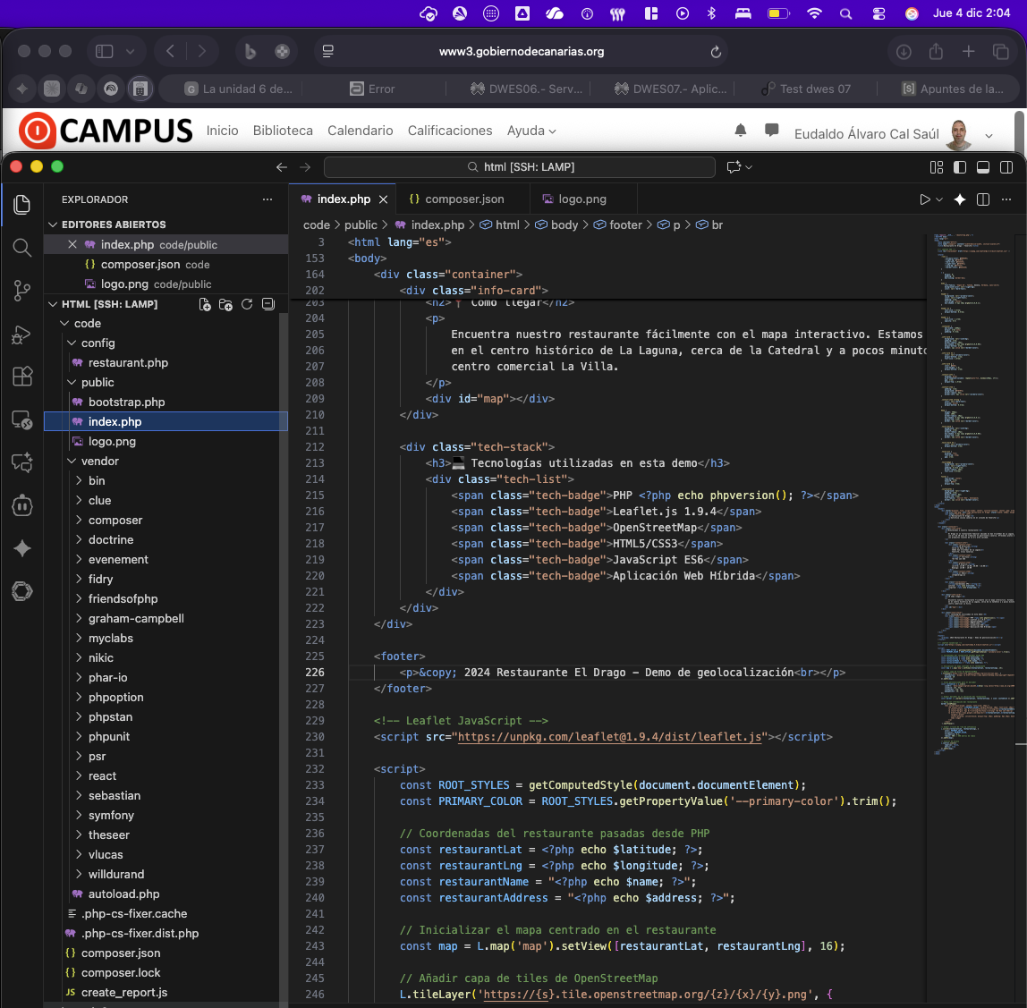

**composer.json:**

La captura muestra el archivo composer.json, donde se definen las dependencias del proyecto y el sistema de autoload PSR-4. Destaca la inclusión de librerías como willdurand/geocoder y vlucas/phpdotenv, así como la declaración del namespace App\. Se ha optado por Composer porque es la herramienta estándar de gestión de dependencias en PHP, permitiendo un proyecto más profesional, organizado y escalable.

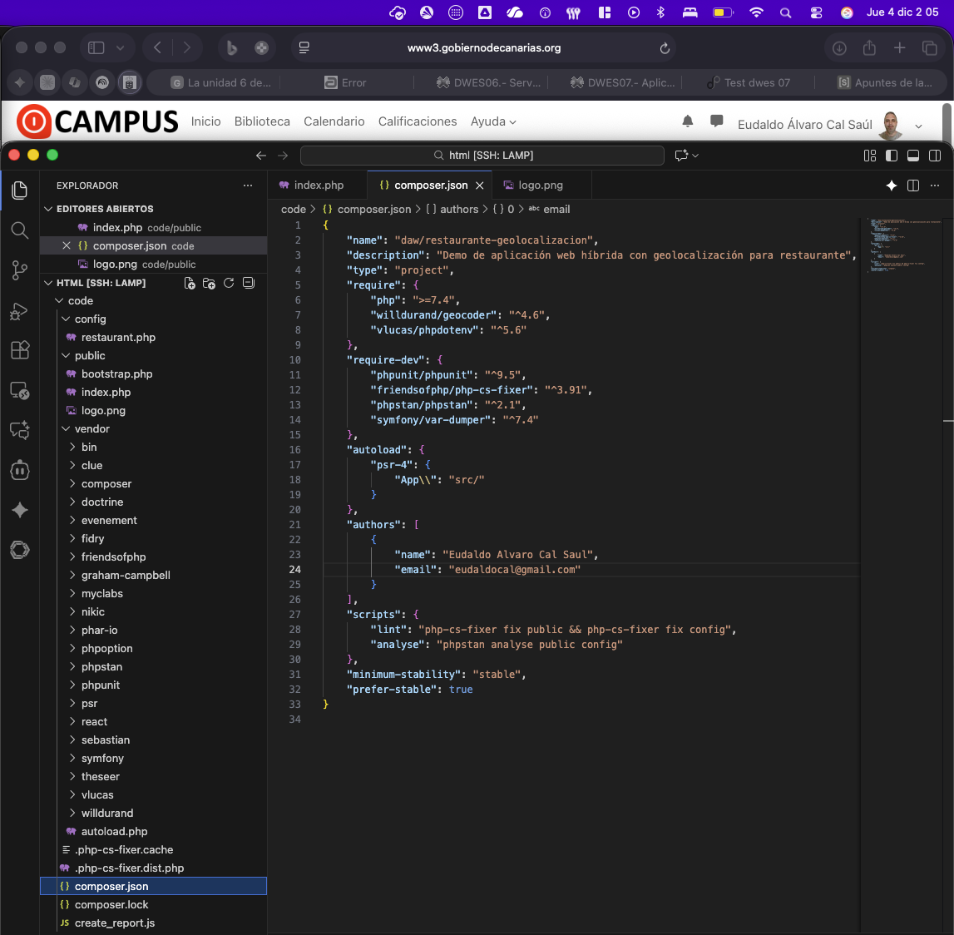

**Aplicación funcionando:**

En esta imagen se observa la interfaz principal de la aplicación, donde se carga correctamente el mapa interactivo de Leaflet centrado en la ubicación real del restaurante. También se muestran los datos de contacto y la información básica del establecimiento. El diseño se ha mantenido limpio y visual, priorizando la accesibilidad y la claridad para el usuario final. Esta captura demuestra que la demo cumple la funcionalidad principal solicitada.

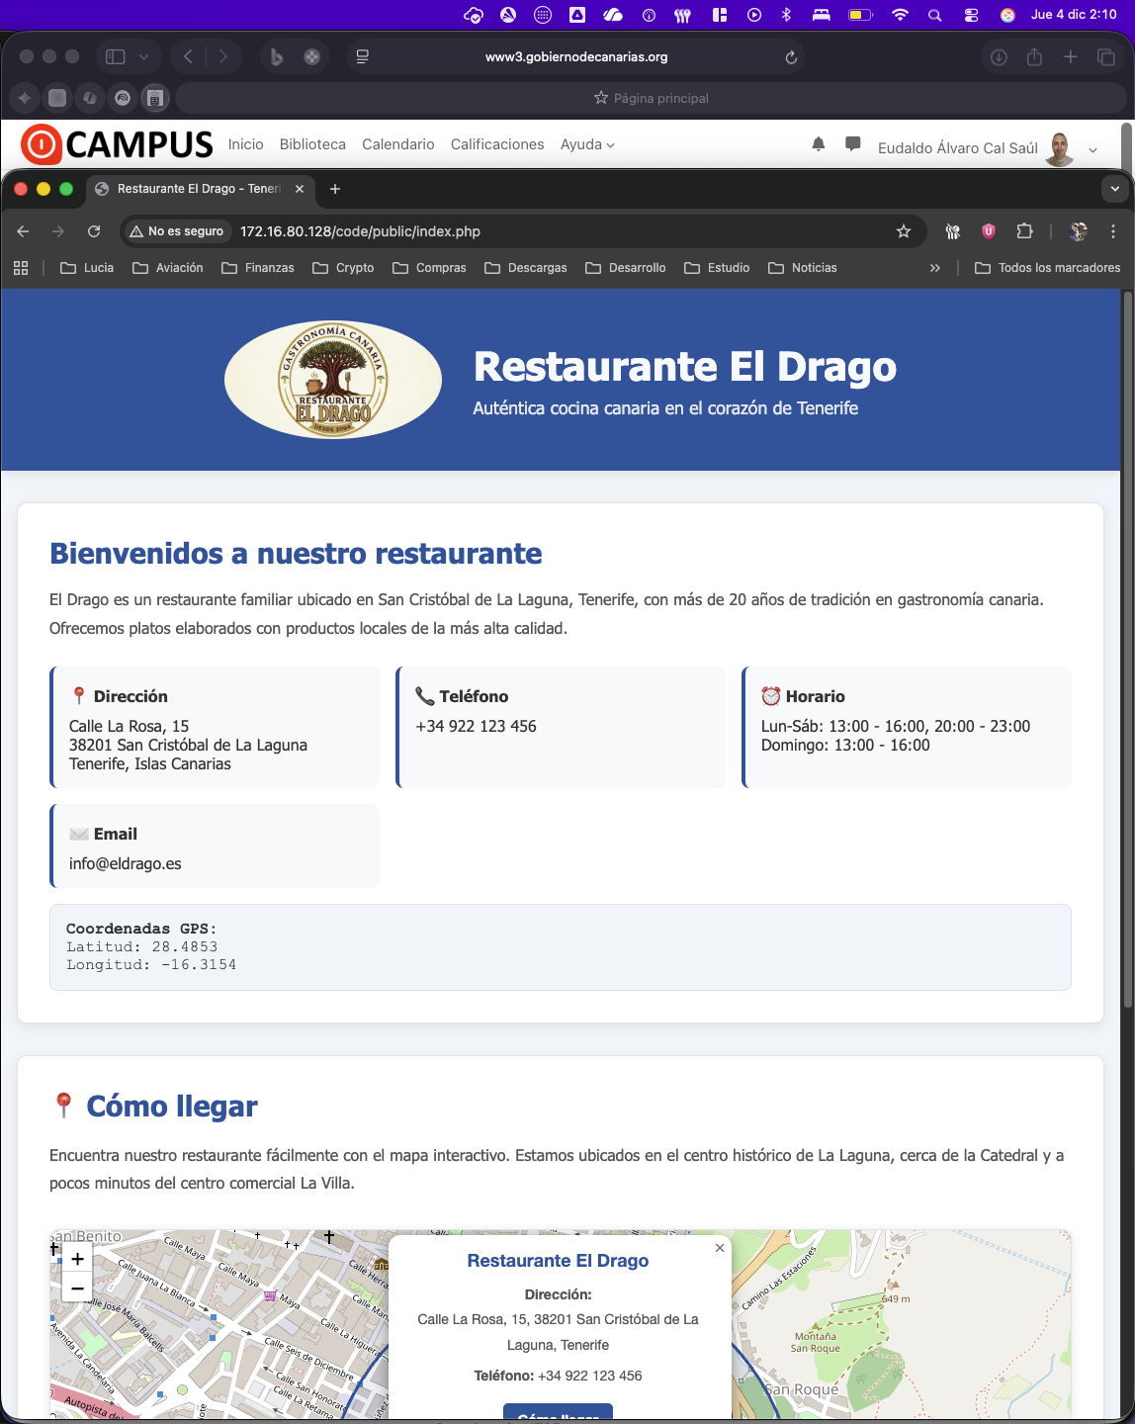

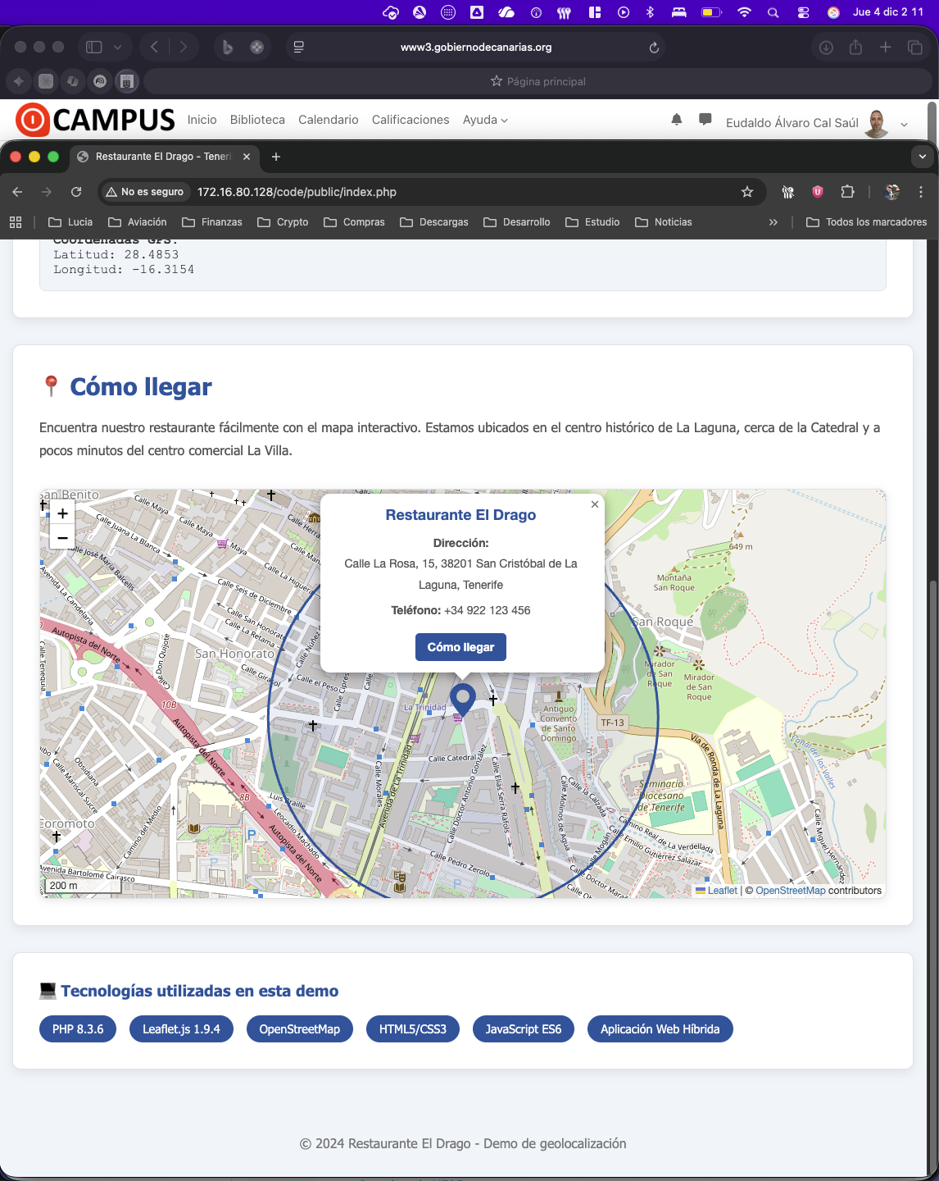

**Popup interactivo:**

La captura refleja el popup que aparece al seleccionar el marcador del restaurante. Este incluye el nombre del establecimiento, la dirección, información adicional y un botón “Cómo llegar” que enlaza con Google Maps. La inclusión de este popup mejora la experiencia del usuario, ofreciendo información contextual sin necesidad de abandonar la página y facilitando la navegación directa hacia el local.



**DevTools/Consola:**

Se muestra la consola del navegador registrando el mensaje:  
Inicializando mapa con coordenadas: 28.4853, -16.3154  
Este log confirma que las coordenadas generadas en PHP se transmiten correctamente al frontend y que el código JavaScript se ejecuta sin errores. Esta captura evidencia el uso de herramientas de depuración para verificar el correcto funcionamiento de la demo y la ausencia de incidencias en tiempo de ejecución.

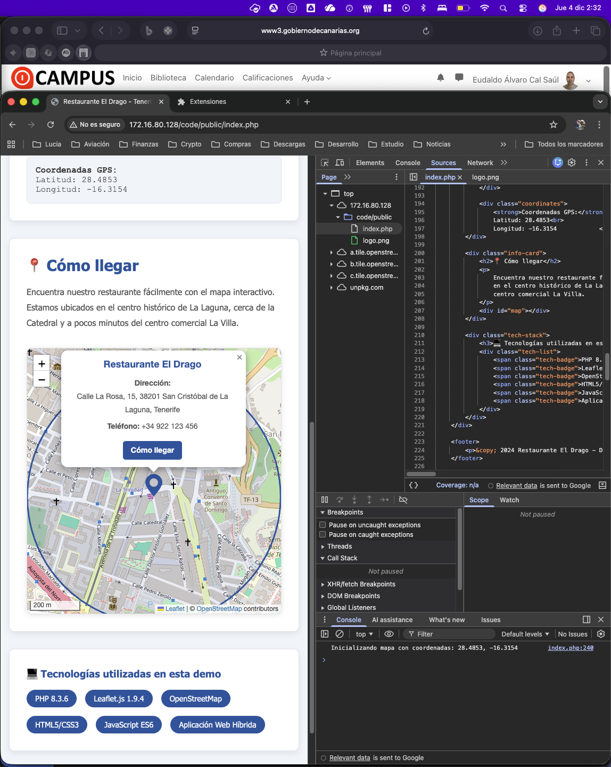

## 

## Resultados Obtenidos

La demo desarrollada cumple con todos los objetivos planteados para esta tarea. El sistema permite visualizar de manera precisa la ubicación del restaurante mediante un mapa interactivo, con un funcionamiento fluido y sin errores. El uso de Leaflet.js y OpenStreetMap garantiza una solución ligera, gratuita y de carga rápida, ideal para proyectos que buscan reducir costes sin sacrificar calidad.

Además, el código está estructurado siguiendo buenas prácticas, utiliza autoload mediante PSR-4 y está preparado para futuras ampliaciones, como la integración de geocodificación o sistemas más complejos de reservas. La documentación generada y el uso de Composer refuerzan la profesionalidad del proyecto y facilitan su mantenimiento y evolución.

En conjunto, los resultados demuestran que una aplicación híbrida puede integrar servicios externos de forma sólida y eficiente, logrando una experiencia moderna sin depender de APIs de pago.

# 10. Conclusión

El desarrollo de esta tarea me ha permitido profundizar en la arquitectura de aplicaciones web híbridas y en la integración de servicios externos mediante APIs. La demo implementada demuestra que es posible crear soluciones profesionales sin necesidad de recurrir a servicios comerciales, aprovechando herramientas libres como Leaflet.js y OpenStreetMap.

Los estudios realizados han puesto de manifiesto que las plataformas de geolocalización de pago ofrecen funciones avanzadas, pero que para un restaurante de tamaño pequeño o mediano, las alternativas gratuitas resultan más que suficientes. Asimismo, el análisis de los sistemas de gestión de reservas evidenció que desarrollar una solución propia puede resultar más rentable a largo plazo en comparación con plataformas comerciales que imponen comisiones recurrentes.

Gracias a este proyecto he reforzado conocimientos clave del desarrollo web moderno, como el uso de Composer, el diseño modular de aplicaciones, la integración de librerías externas y el despliegue de funcionalidades interactivas en el frontend. Este aprendizaje es directamente aplicable a entornos profesionales y sienta una base sólida para futuros desarrollos.

# 11. Bibliografía

Fuentes consultadas para la realización de esta tarea:

## Documentación Oficial

* Leaflet.js Documentation. (2024). Disponible en: https://leafletjs.com/
* OpenStreetMap Wiki. (2024). Disponible en: https://wiki.openstreetmap.org/
* Google Maps Platform Documentation. (2024). Disponible en: https://developers.google.com/maps
* Mapbox Documentation. (2024). Disponible en: https://docs.mapbox.com/
* PHP Manual. (2024). Disponible en: https://www.php.net/manual/es/

## Artículos y Recursos Web

* SoftKraft. (2025). Mapbox vs Google Maps — What are the differences? Disponible en: https://www.softkraft.co/mapbox-vs-google-maps/
* Relevant Software. (2025). Mapbox Vs Google Maps VS OpenStreetMap APIs. Disponible en: https://relevant.software/blog/choosing-a-map-amapbox-google-maps-openstreetmap/
* AltexSoft. (2022). Online Restaurant Reservation Systems: APIs for Location Discovery. Disponible en: https://www.altexsoft.com/blog/online-restaurant-reservation-landscape/
* Italia Delight. (2024). Top 10 restaurant reservation software in 2024.
* LogRocket. (2024). 5 JavaScript mapping APIs compared.

## Recursos Académicos

* Apuntes de la Unidad UT08 - Aplicaciones Web Híbridas en el aula virtual de Campus
* Presentación de clase: Plataformas de programación web en entorno servidor
* Material didáctico del módulo Desarrollo Web en Entorno Servidor (DWS)

## Sitios Web Consultados

* OpenTable Official Website. https://www.opentable.com/
* TheFork Manager. https://www.theforkmanager.com/
* Mapbox Pricing. https://www.mapbox.com/pricing
* Google Maps Platform Pricing. https://mapsplatform.google.com/pricing/
* Restaurantes en Tenerife. https://www.webtenerife.com/que-hacer/comer-y-beber/restaurantes/

## Bibliotecas y Frameworks

* Composer - Dependency Manager for PHP. https://getcomposer.org/
* Leaflet.js - Open-source JavaScript library for mobile-friendly interactive maps. https://leafletjs.com/
* PHP Geocoder Library by willdurand. https://github.com/geocoder-php/Geocoder